**Sur ce document j’ai dans un premier temps comparé mes résultats, par rapport à mes recommandations sur votre site web et ensuite j’ai montré l’impact des améliorations pour la vitesse du site.**

1. 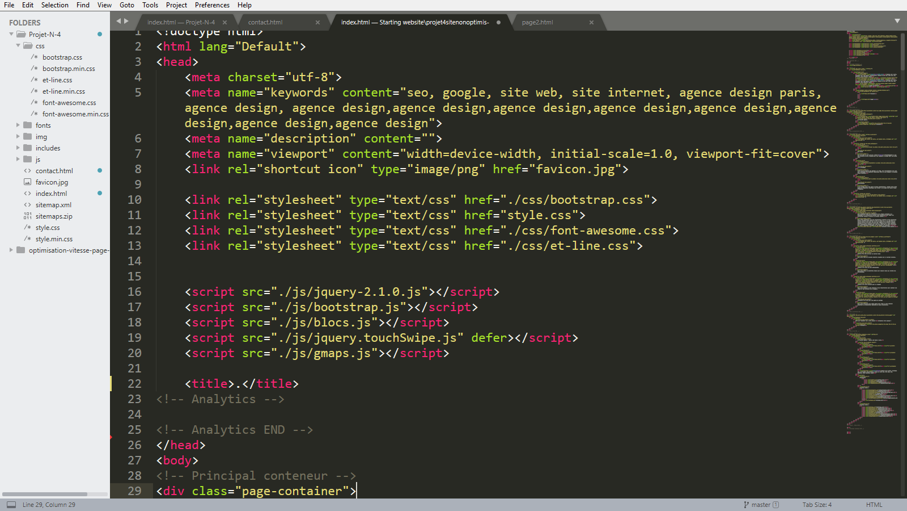*Les balises du <head> :*

*Balises du <head> de la page d’accueil*

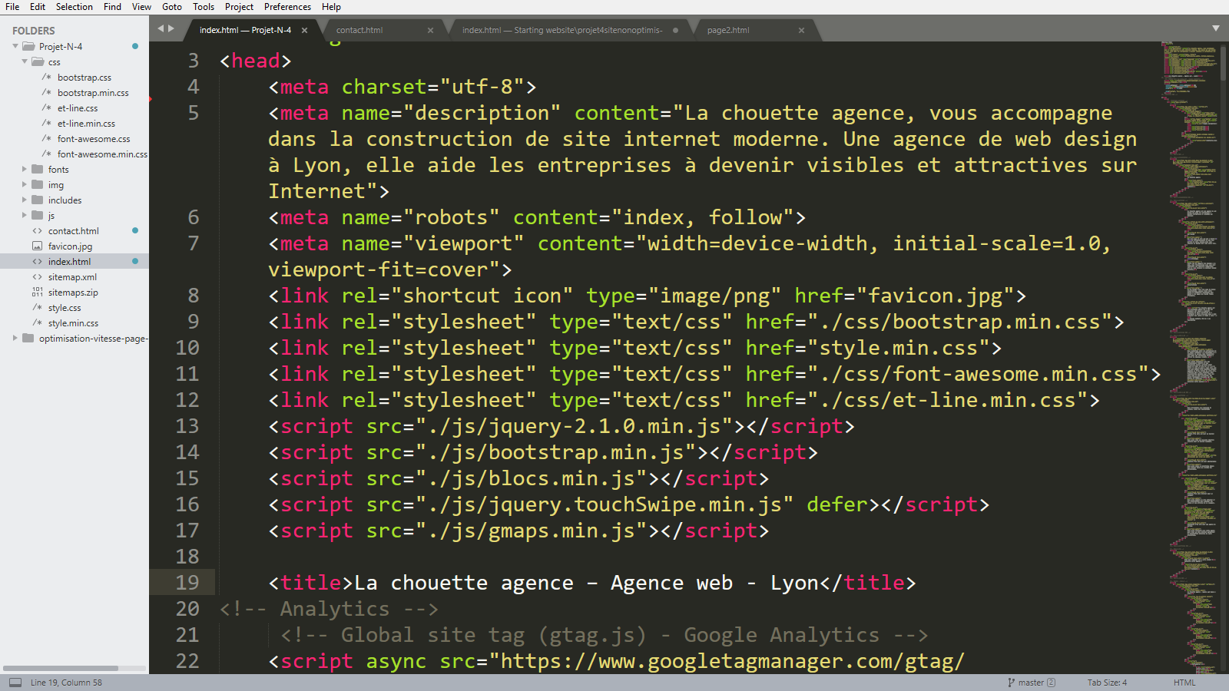

*Balises du <head> de la page d’accueil modifiés*

On peut donc voir lors de la modification, que j’ai supprimé la balise meta « keyword » qui n’est plus utile, j’ai donné une bonne description à la balise meta <description>, j’ai ajouté la balise meta <robots> avec comme nom « index » pour indexer la page et « follow » qui indique au robot qu’il faut suivre les liens dans la page et enfin pour la balise <title> j’ai ajouté un titre plus adéquat.

Je n’ai pas pris de screen entier pour la page des contacts parce qu’il n’y a pas de différence avec celle présenté excepté le fait que j’ai modifié le titre <page2> par <Contactez-nous>

1. *Les liens de redirection :*

**

*Lien de redirection de la page d’accueil*

**

*Lien de redirection de la page d’accueil*

Pour les liens de redirection on peut voir que j’ai supprimé le lien accueil qui ne servait à rien car on est déjà présent sur la page d’accueil (et également supprimer le lien en trop dans la page Contactez-nous), et remplacer le nom « page2 > » du lien qui nous dirige vers la page des contacts par « Contactez-nous » qui est plus précis.

1. *La taille du texte et des images :*

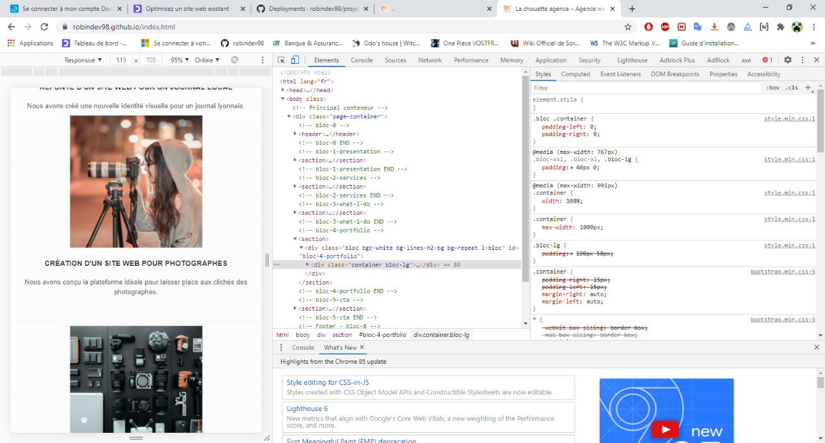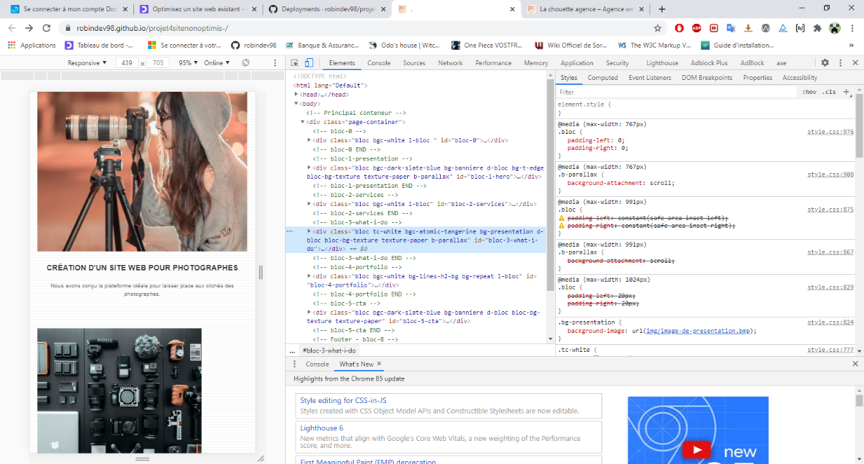

*Photo de la page d’accueil Photo de la page d’accueil modifié*

**

*Texte dans la page d’accueil*

**

*Texte dans la page d’accueil modifié*

Dans le cas des images à partir d’une certaine réduction de la page sur navigateur web et également sur navigateur mobile les images n’étaient pas toutes de la même taille ce que j’ai arrangé, ensuite pour la taille du texte comme montré dans l’exemple ci-dessus le texte était écrit trop petit je l’ai donc modifié pour qu’il soit plus grand.

1. *L’accessibilité pour tous :*

* 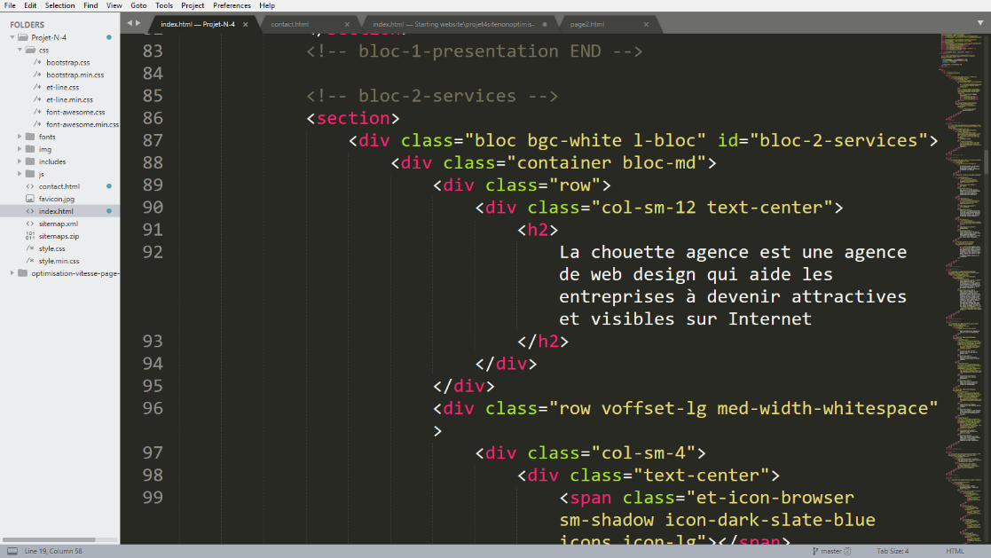Les images contenant du texte

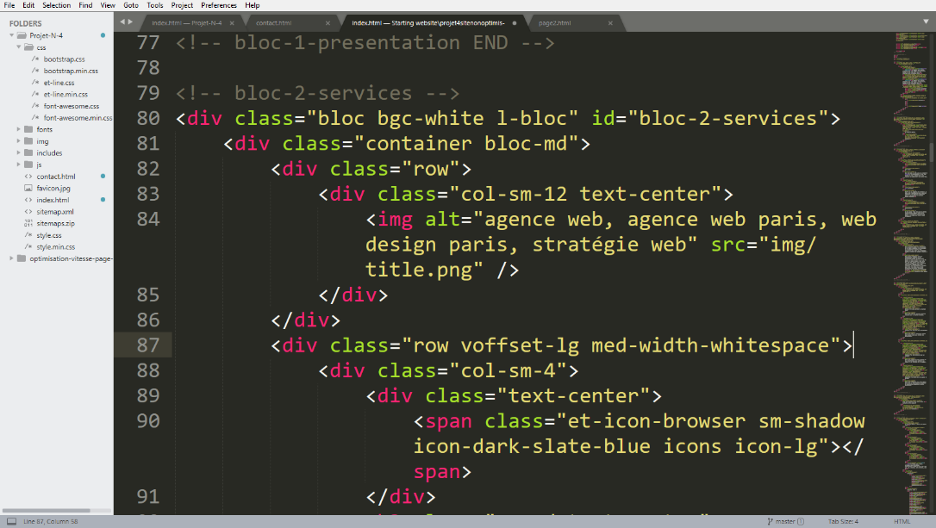

*Exemple d’image contenant du texte Image contenant du texte modifié*

* Le contraste des couleurs



* Liens contact ; mauvais contraste Lien contact ; bon contraste*

**

*Pied de page ; mauvais contraste Pied de page ; bon contraste*

**

*Un bloc de la page d’accueil ; mauvais contraste Un bloc de page d’accueil ; bon contraste*



*Bloc de la page contact ; mauvais contraste Bloc de la page contact ; bon contraste*

* Langue du site

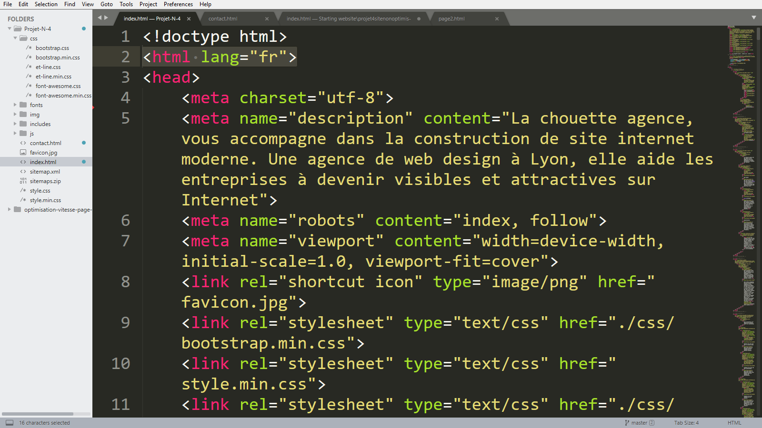

*Ajout de la balise « lang »*

* Attribut « alt »

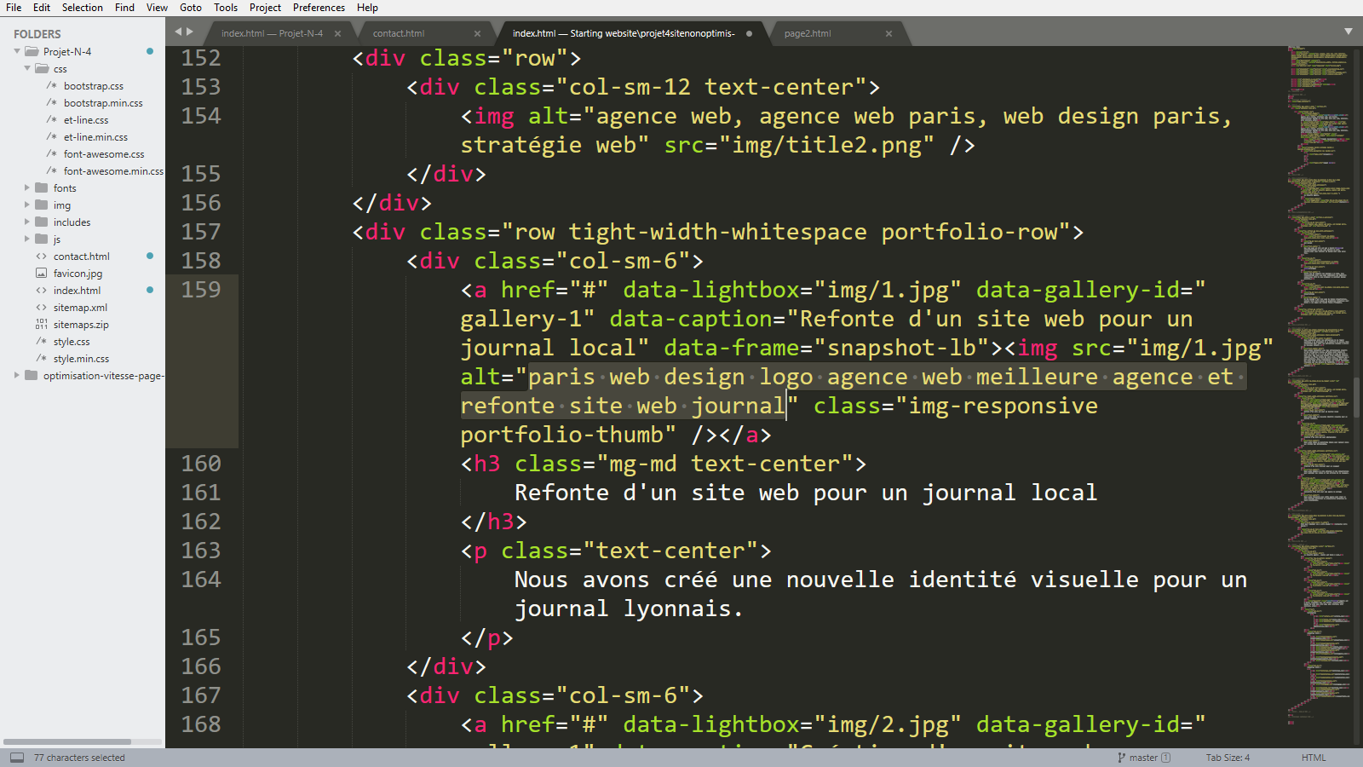

Attribut « alt » de l’image avec les journaux

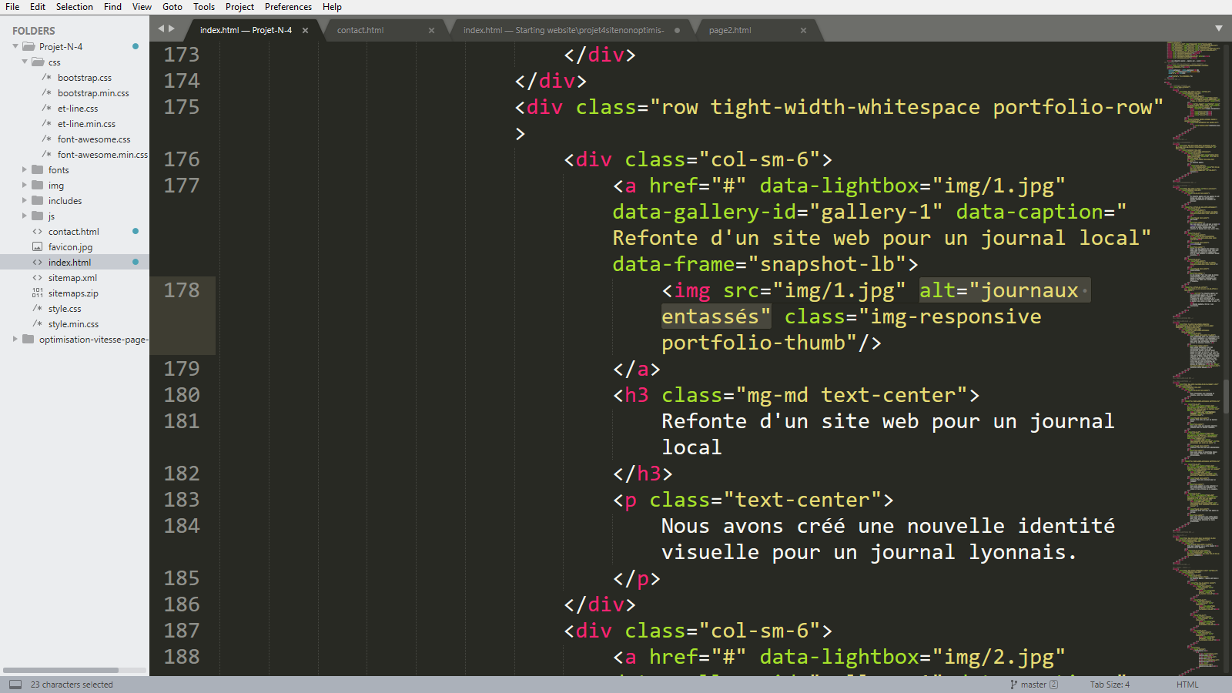

*Attribut « alt » de l’image avec les journaux modifié*

* Attribut « aria-label »



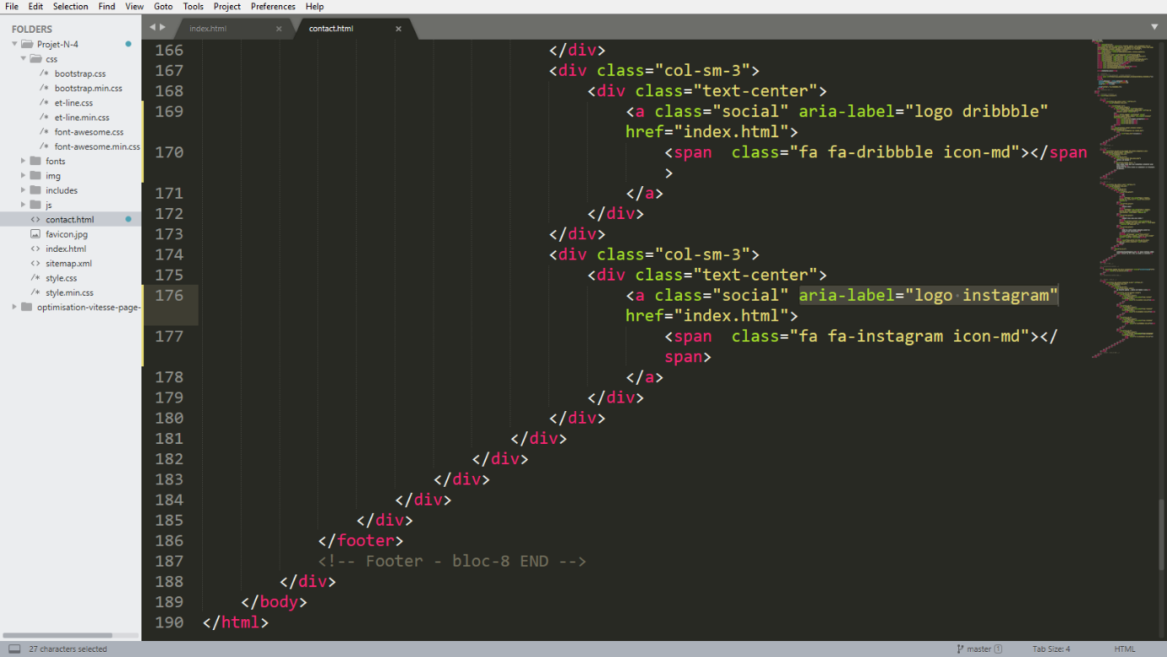

*Attribut « aria-label » du logo d’Instagram ; intégré*

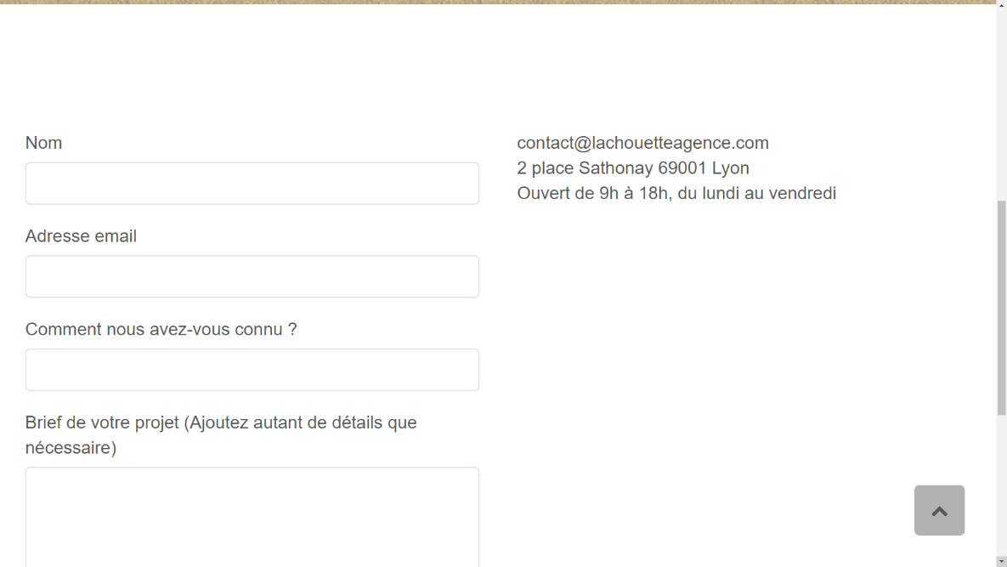

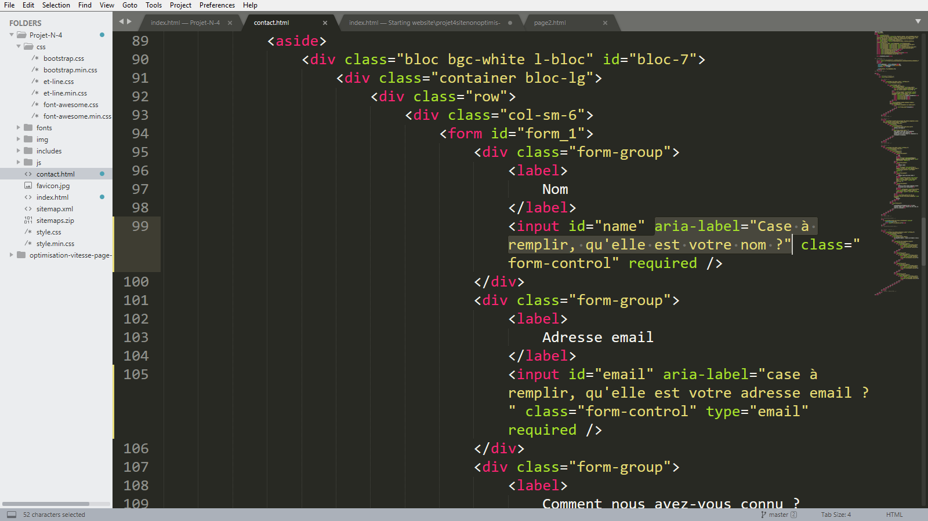

*Atrribut « aria-label » du formulaire pour le prénom ; intégré*

* Le focus

**

*Lien Contactez-nous sans le focus Lien Contactez-nous avec le focus*

**

*Lien du logo instagram sans le focus Lien du logo instagram avec le focus*

1. J’ai enlevé l’image qui contenait du texte, pour y mettre une balise adéquate qui contient le texte (il y a trois images qui contenait du texte que j’ai modifié).
2. Le contraste des couleurs n’était pas respecté pour beaucoup de couleur, j’ai donc fait en sorte que chaque contraste soit aux normes WCAG à l’aide de l’outil Colour Contrast Analyser.
3. Dans le code HTML des deux pages web j’ai ajouté la balise « lang=fr » pour indiquer que la langue du site est française.
4. Les attributs alt des images n’étaient pas cohérent par rapport aux images affichés, j’ai donc montré un exemple pour l’image avec les journaux.
5. Il n’y avait pas d’attribut aria-label sur les éléments HTML dont le sens est transmis par le visuel, j’ai donc pris un screen des exemples pour un aria-label sur un des logos et sur un des éléments du formulaire.
6. On peut voir un screen avant et après lorsque les éléments ont le focus que j’ai rajouté. Le premier screen pour le Contactez-nous j’ai affiché une bordure en arrondi et puis le second avec le logo Instagram ou le lien est entouré d’une bordure noire.
7. *Importation des ressources CSS et JavaScript :*

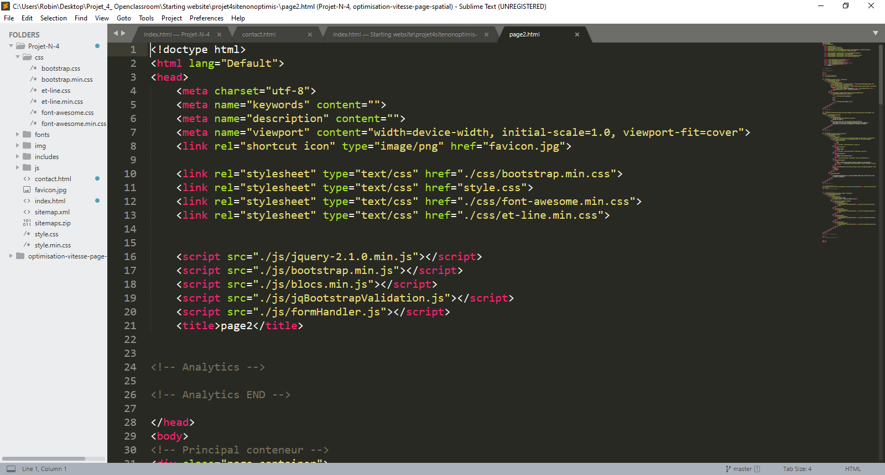

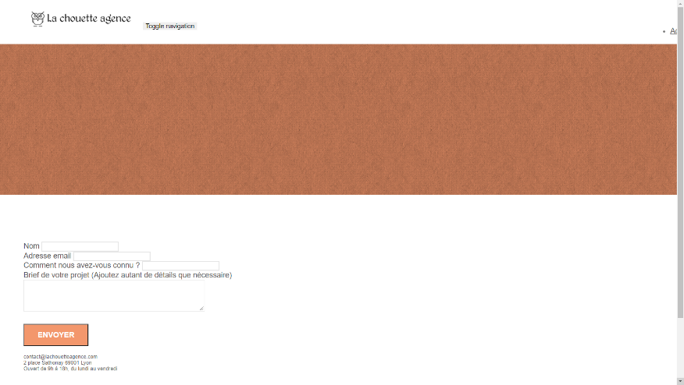

*Code CSS et JavaScript mal importé dans le code HTML de la page des contacts*

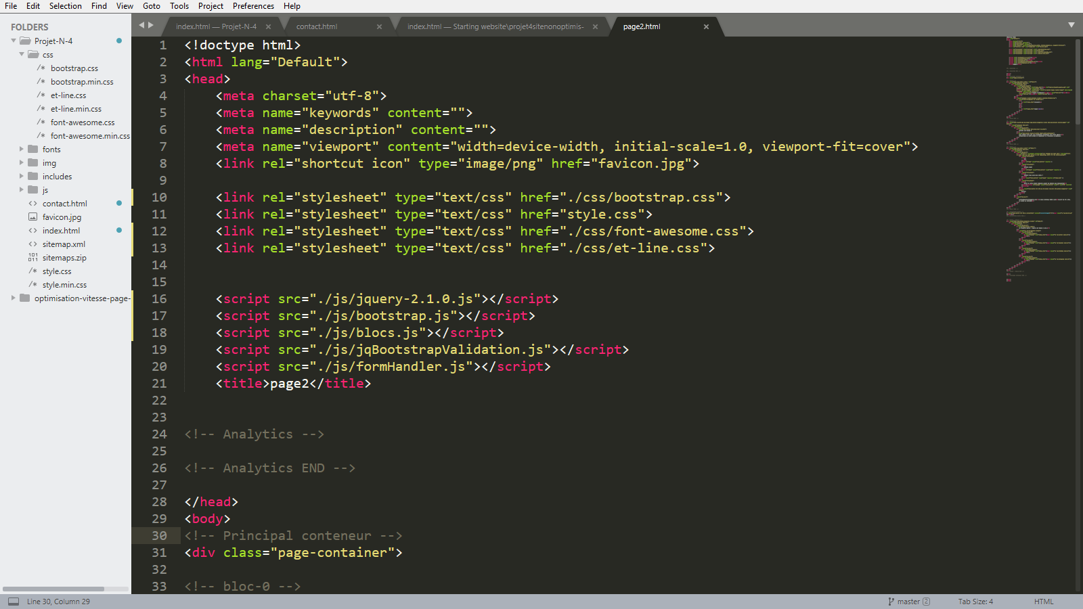

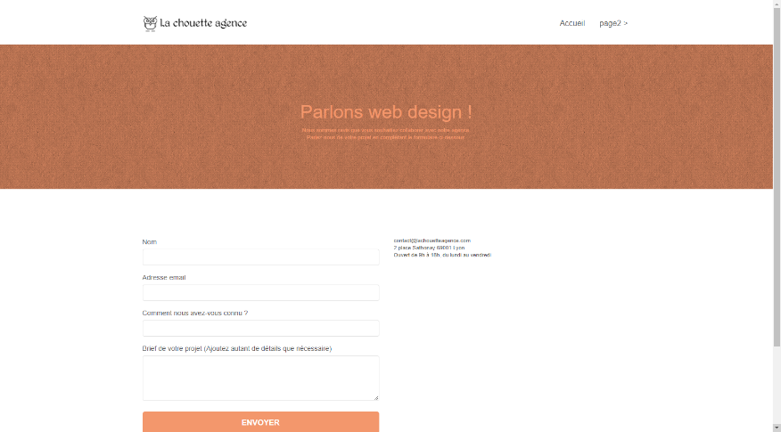

*Code CSS et JavaScript bien importé dans le code HTML de la page des contacts*

Le code CSS et JavaScript était mal importé dans le code HTML de la page « Contactez-nous » car il y avait l’ajout d’un « .min » pour certaine valeur alors qu’aucun fichier comportant un « .min » étaient existants, donc je les ai supprimer pour que la page soit bien importé.

1. *Dissimulation de mots-clés :*

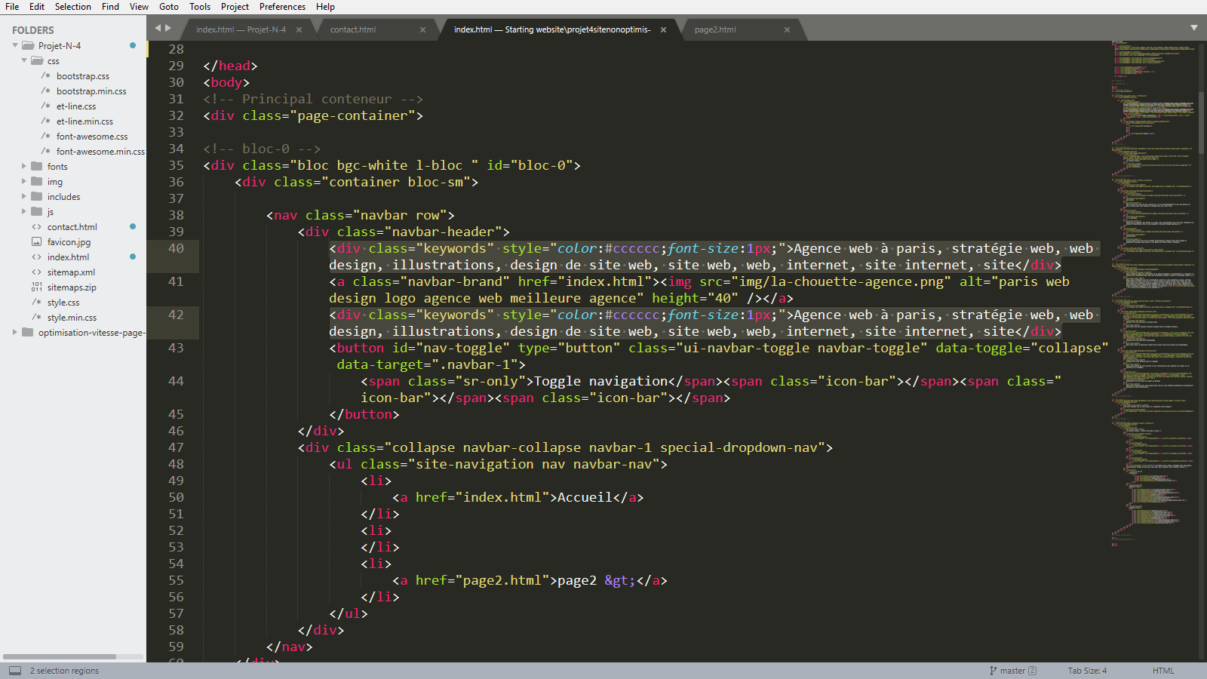

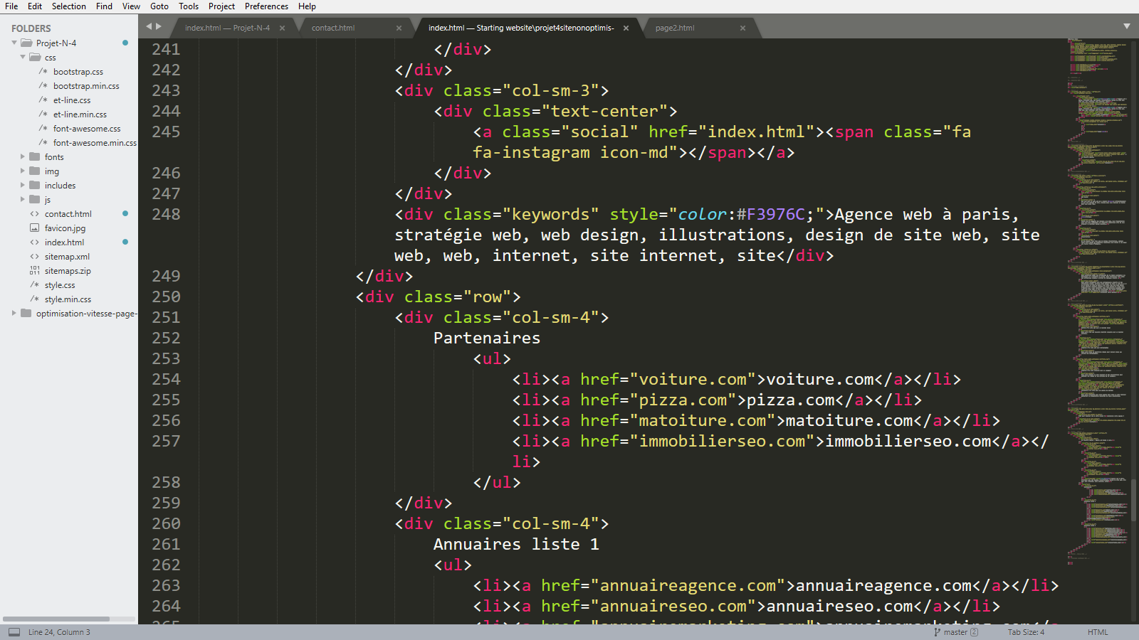 *Mots-clés cachés dans le haut de page du code HTML*

*Mots-clés cachés dans le pied de page du code HTML*

J’ai détecté dans le code HTML des mots-clés cachés, vu que c’est considérer comme du contenu black hat, je n’ai pas comparé le après car j’ai simplement supprimé tout le contenu de la balise « Keywords ».

1. *Installer les bons outils :*

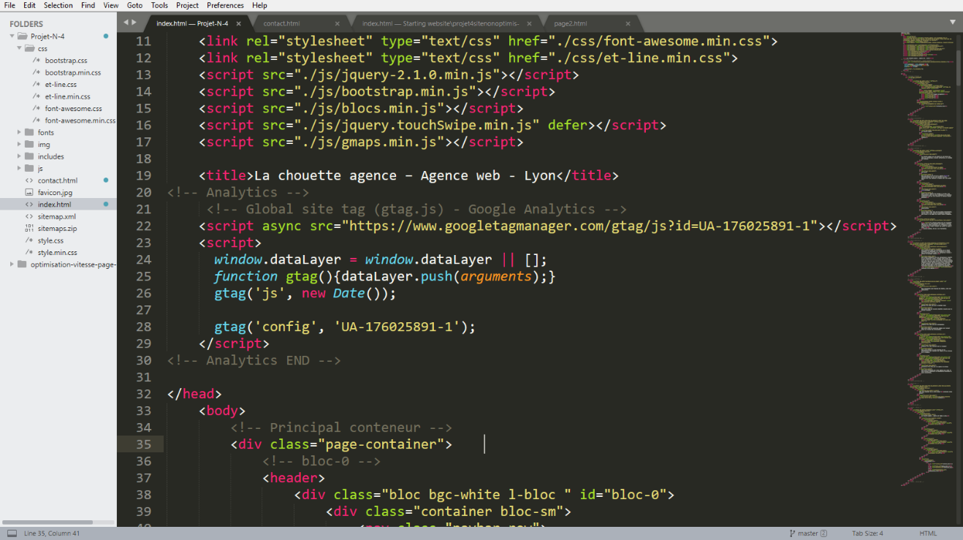

*Intégration du code de suivi fourni par Google Analytics*

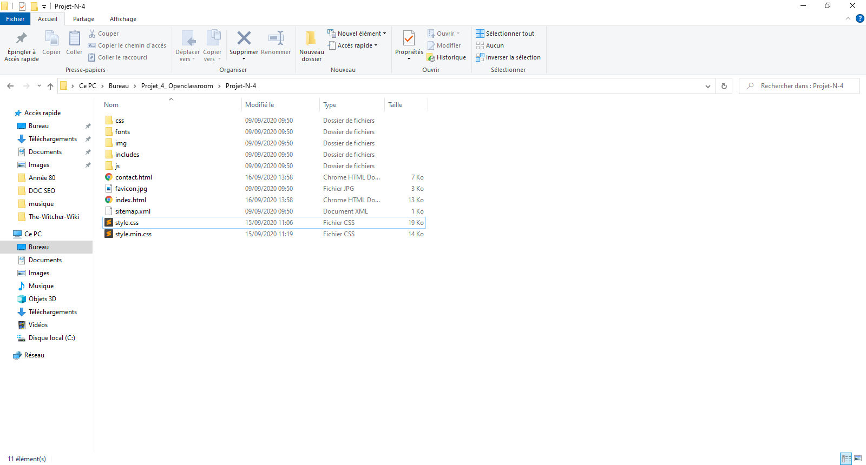

*Intégration du sitemap dans les dossiers sources du site*

1. J’ai intégré le code de suivi dans le code HTML des deux pages web, donc avec ça Google Analytics à accès à vos pages web et peut donner des informations sur vos visiteurs comme leur nombre ou les pages les plus visités par eux.
2. J’ai renseigné l’URL du site dans la google search console, puis j’ai ensuite créé un sitemap que j’ai mis dans le dossier source du site qui permettra d’avoir en plus de la google search console un plan du site contenant toutes les pages qui doivent être indexées.
3. *Hiérarchisation et structuration du code HTML :*

* Hiérarchisation des titres



*Mauvaise hiérarchisation Bonne hiérarchisation*

* 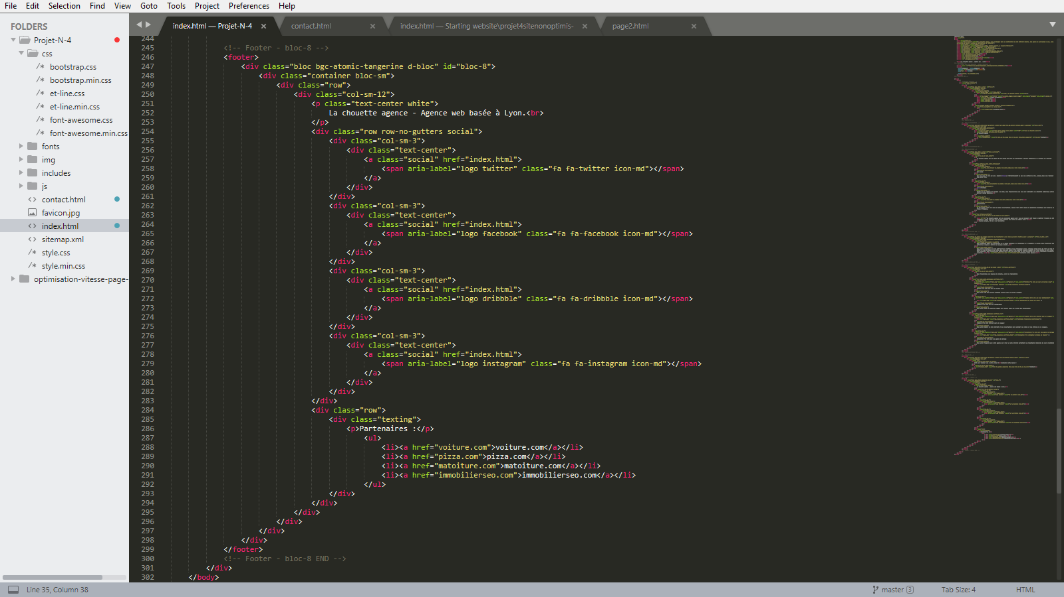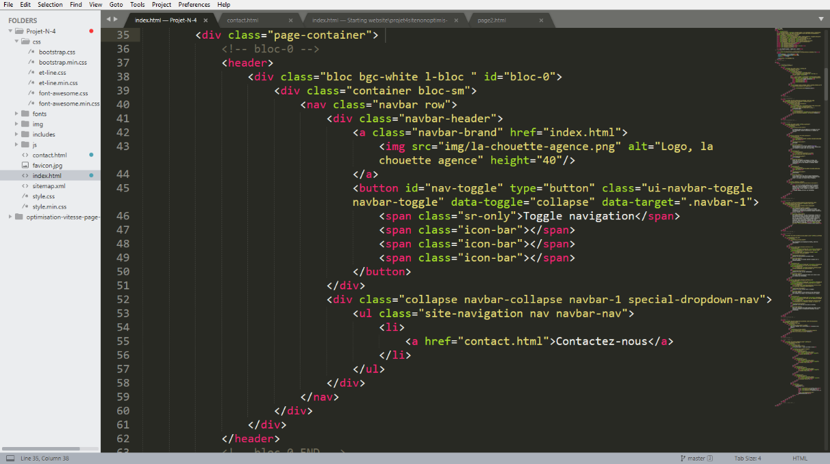Structuration avec des balises sémantiques

*Ajout des balises <header> dans le code HTML*

*Ajout des balises <footer> dans le code HTML*

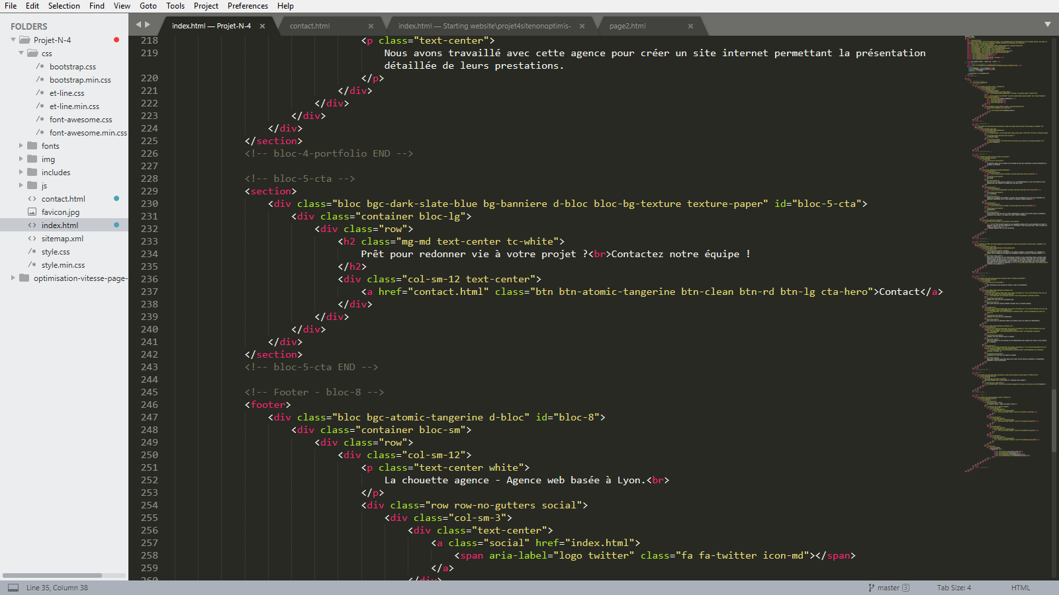

*Ajout des balises <section> dans le code HTML*

1. Vu que des images avec du texte avait été intégré, sa ne suivait pas un ordre logique par rapport à la Hiérarchie des titres, car après un titre <h1> il faut que se soit suivi par un titre <h2>.
2. J’ai intégré des balises sémantiques dans tous le code HTML des deux pages web, notamment la balise <head> pour indiquer que c’est le haut de page, la balise <footer> pour le pied de page et <section> pour englober une portion de contenu.
3. *Ne pas intégrer des annuaires :*

**

*Pied de page avec les annuaires sur la page d’accueil*



*Pied de page avec les annuaires supprimés sur la page d’accueil*

J’ai supprimé les annuaires car aujourd’hui ils ne sont plus à jour au niveau du SEO.

1. Vitesse de chargement :

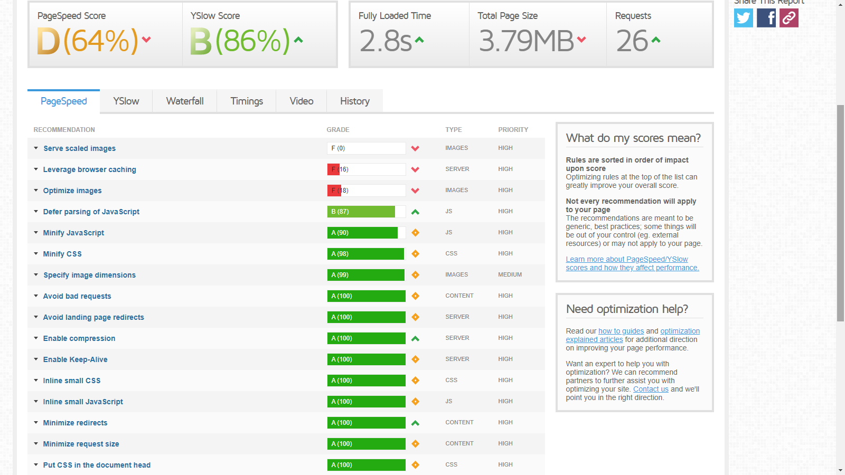**J’ai pris un screen de la vitesse du site non optimisé puis optimisé, grâce à l’outil GTmetrix, je vais légender avec des numéros ce pourquoi le site est lent et j’expliquerais les moyens nécessaires à effectuer pour avoir un site plus rapide.



[Cette photo](https://commons.wikimedia.org/wiki/File:1_number_black_and_white.svg) par Auteur inconnu est soumise à la licence [CC BY-SA](https://creativecommons.org/licenses/by-sa/3.0/)

* *La Vitesse Totale du site :*

La Vitesse Totale du site est de 64% ce qui n’est pas bon, en moyenne elle devrait au moins à plus de 80%.

* *Mettre les images à la bonne échelle :*

Il serait conseiller de mettre les images à la même échelle car dans le contenant deux images sont trop grandes par rapport à la taille donné dans le site, plus elle est grande plus elle est lourde et donc longue à télécharger pour le navigateur. Il est par conséquent indispensable de redimensionner ces 2 images avec une taille plus petite.

* *Minimiser les images :*

Minimiser les images permet aussi de réduire le poids et donc d’améliorer la vitesse du site. J’ai utilisé des applications gratuites qui permette de réduire le poids des images.

* Minifiez les fichiers CSS et JavaScript :*

Minifiez vos fichier CSS et JavaScript sa signifie retirer les caractères inutiles (espaces, sauts de lignes, commentaires, séparateurs de bloc) de ce fichier, ce qui a pour incidence de diminuer drastiquement sa taille et donc son poids.

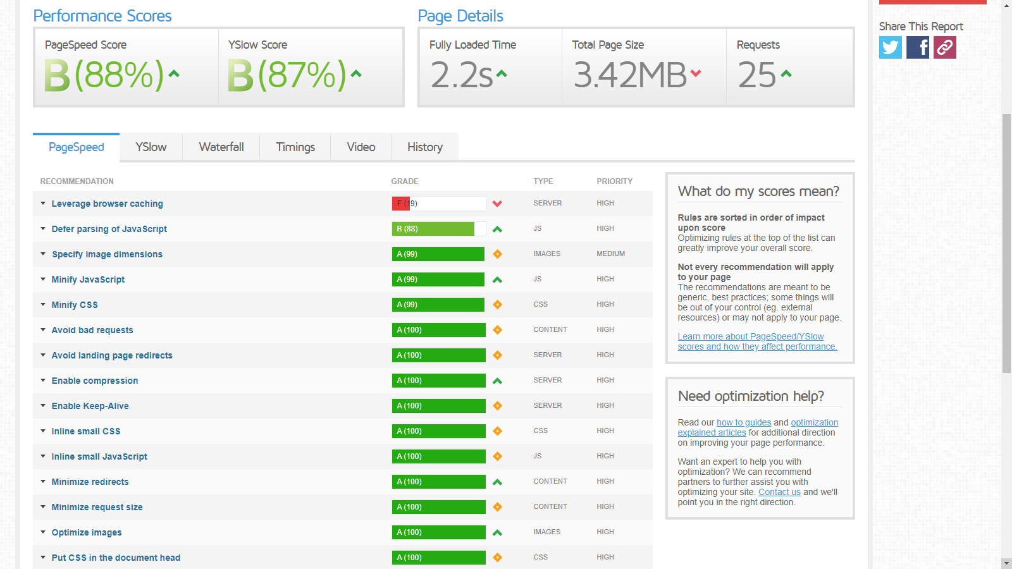Conclusion :

Et au final en appliquant ces solutions on obtient un site plus rapide avec 88% du score de la vitesse de la page ce qui est déjà beaucoup mieux.